**ETEC DE VILA FORMOSA**

**CURSO TÉCNICO EM DESENVOLVIMENTO DE SISTEMAS**

**INTEGRADO AO ENSINO MÉDIO.**

**Ébano Henrique**

**Georgia Brazolin**

**Gustavo Navarro**

**Luan Alves Leite**

**Paulo Eduardo Vidal**

**RELATÓRIO TÉCNICO-CIENTÍFICO.**

**PetFast**

**São Paulo – SP**

**2022**

**Ébano Henrique**

**Georgia Brazolin**

**Gustavo Navarro**

**Luan Alves Leite**

**Paulo Eduardo Vidal**

**RELATÓRIO TÉCNICO-CIENTÍFICO.**

**PetFast**

Relatório Técnico-Científico apresentado à Etec de Vila Formosa, como requisito parcial para conclusão do Curso Técnico de Desenvolvimento de Sistemas Integrado ao Ensino Médio. Orientado pelo Professor Márcio.

**São Paulo – SP**

**2022**

**RESUMO**

Pensamos em um web site onde donos de animais de estimação podem localizar *petshops* e veterinários para os seus *pets* de forma completamente confortável e com maior suporte para essas práticas. Para isso, o PetFast está disponível gratuitamente como um site que visa agregar diversos conteúdos de animais de estimação. Também pensamos em acoplar uma plataforma de adoção de animais, fazendo assim com que o número de adoções cresça de forma positiva no Brasil, pois, diversas das vezes os animais não são resgatados em situação de rua, mas sim vendidos como mercadoria. Além de outras funcionalidades que facilitarão a utilização do Website, para que pessoas de todas as idades possam usar com conforto e comodidade. PatFast é um site feito completamente por uma equipe 100% Brasileira, algo que temos muito orgulho de informar pois, como já pesquisado antes, não existem sites que oferecem todas essas funcionalidades.

**Palavras-Chave:** Web site, Animais De Estimação, Petshop, Veterinário, Pets, Site, Adoção, Doação, Equipe Brasileira.

**Lista de gráficos**

Gráfico 01- Dados de pesquisa 1..........................................................................Pag. 20

Gráfico 02- Dados de pesquisa 2...........................................................................pág. 21

Gráfico 03- Dados de pesquisa 3...........................................................................pág. 21

Gráfico 04- Dados de pesquisa 4..........................................................................pág. 22

Gráfico 05- Dados de pesquisa 4...........................................................................pág. 22

**Lista de figuras**

Figura **01** - Tela Home...........................................................................................Pág.13

Figura 1.1 – Código Tela Home............................................................................Pág 14

Figura 1.2 – Códigos Tela Home............................................................................Pág 14

Figura **02** - Tela Petshop........................................................................................Pág.15

Figura 2.1 – Código da Tela Petshop.....................................................................Pág 15

Figura 2.2 – Código da Tela Petshop.....................................................................Pág 16

Figura **03** – Tela ONGS..........................................................................................Pág 16

Figura 3.1 – Código Tela ONGS.............................................................................Pág 17

Figura 3.2 – Código Tela ONGS.............................................................................Pág 17

Figura 04- Formulário perguntas..........................................................Págs. 18, 19 e 20

figura 05- Cronograma..........................................................................................Pág. 21

**Sumário**

1. introdução............................................................................................................Pág 8

1.1 tema...................................................................................................................Pág 8

1.2 justificativa..........................................................................................................Pág8

1.3 problemas da pesquisa......................................................................................Pág 8

1.4 hipótese.............................................................................................................Pág 8

1.5 objetivos.............................................................................................................Pág 9

1.5.1 objetivo geral...................................................................................................Pág 9

1.5.2 objetivo específico........................................................................................Pág 10

1.6 metodologia.....................................................................................................Pág 10

2. desenvolvimento................................................................................................Pág 10

2.1 veterinários......................................................................................................Pág 10

2.2 petshops..........................................................................................................Pág 10

2.3 Ong's de adoção........................................................................................Pág 10, 11

3. HTML.................................................................................................................Pág 11

4. CSS...................................................................................................................Pág 12

5. JAVASCRIPT.....................................................................................................Pág 12

6. pesquisa de campo sobre Petshops, veterinários e ONG'S...............................Pág 18

6.1 Formulário de perguntas..................................................................................Pág 18

6.2 Dados coletados do formulário.........................................................................Pág 20

7. cronograma........................................................................................................Pág 23

8. conclusão...........................................................................................................Pág 23

9. Referências........................................................................................................Pág 24

1. **Introdução.**

**1.1-Tema.**

Nosso tema é um projeto que ajuda na adoção e nos cuidados da saúde dos animais de estimação, além de possibilitar a localização de *petshops* e veterinários próximos ao local do usuário. Também pretendemos implantar um campo onde haverá contatos de ONG’s que ajudam animais necessitados ou em situação de perigo.

**1.2-Justificativa.**

No Brasil não tem muito sites que facilitam o acesso de adoções e doações de animais, sendo assim, muita gente acaba comprando o seu pet do que adotando um animal que foi abandonado e necessita de um lar. Isso promove um mercado que não apoia a adoção, fazendo com que diversos animais sejam privados de serem adotados. Nosso objetivo é ajudar tanto o dono de animais de estimação, quanto o próprio animal em situação de rua.

**1.3-Problemas Da Pesquisa.**

Nosso projeto surgiu a partir de um pensamento em uma discussão com todo grupo. Nessa discussão, chegamos à conclusão de que não se existem muitos sites que tenham tantas funcionalidades e que disponibilizam tanta facilidade de uso como o nosso *PetFast.* E justamente por esse motivo, não encontramos muitos modelos aptos para serem usados como base para o desenvolvimento do nosso site.

**1.4-Hipótese.**

Em uma conversa que tivemos com o grupo sobre a tomada de decisão do nosso tema, um dos alunos apresentou uma situação que chamou nossa atenção. Na sua tentativa de adoção de um novo pet, houve diversas falhas em relação a comunicação com o centro de adoção. O site em que a ONG se anunciava constava com uma péssima administração. Nosso site visa facilitar a comunicação com as ONG’S de adoção, para que a experiência de adotar um novo pet seja o mais agradável possível.

**1.5-Objetivos**

**1.5.1 Objetivo Geral.**

Nosso projeto visa não só facilitar a adoção como também a localização de locais de lazer para seu pet, como por exemplo, *petshops, veterinários* dentre outros.

**1.5.2 Objetivo Específico.**

Com a utilização de linguagens como *html* e *css* visamos criar um site de fácil utilização e que realmente facilite o dia a dia dos famosos “pais e mães de pet” para que a utilização do *patfast* seja realmente útil, e não só uma ideia jogada ao vento.

* 1. **Metodologia.**

Como nós pensamos em ser um site completo, linguagens como html, css e banco de dados serão utilizados na produção do nosso projeto. Contendo uma tela *home* que servira para porta de entrada para as outras telas de nosso site, usaremos principalmente html e css. Já na tela de login será implementado um banco de dados.

**2 DESENVOLIVIMENTO**

**2.1 Veterinários**

O veterinário é o profissional da área que cuida do bem-estar dia animais. Sua assistência médica vai tanto para animais silvestres quanto para domésticos, além de cuidar da saúde o profissional cuida da alimentação e doenças existentes no mundo animal. Assim como as outras áreas de medicina, o profissional estuda em média por quatro a cinco anos, e conta com diversas áreas de atuação como por exemplo as áreas cirúrgicas, que englobam todos os tipos de animais (aves, peixes, animais selvagens, dentre outros), ou as áreas clínicas que podem ser especializadas em animais de grande porte. A prefeitura tem um atendimento clínico e cirúrgico em hospitais veterinários públicos para a população de baixa renda que necessita de atendimento para animal. E esses atendimentos são realizados pela disponibilidade de vagas e tem como prioridade casos de urgência.

Hoje, os médicos veterinários são profissionais altamente treinados, especializados em tipos específicos de animais (felinos, pássaros exóticos, peixes, dentre outros) ou em uma área específica da medicina veterinária (nutrição, doenças infecciosas, cirurgia, criação e reprodução de gado, vigilância sanitária etc.).

(GUILHERME ROSSI,2021)

**2.2 Petshop**

O Petshop em si, é um local para levar seu pet para tratamentos especiais como banho, tosa dentre outros tipos de serviços fornecidos, além de você poder dar vacinas, comprar acessórios ou alimento adequado. Os petshops tiveram seu início em 1980, em São Paulo. ele foi criado com coisas básicas como a venda de coleiras, ração, entre outros. Hoje em dia já temos diversos estabelecimentos que possuem essa mesma finalidade, atender melhor os animais de estimação. Um bom exemplo de uma grande rede de petshops é a franquia de lojas da *Petz,* lançado aqui no brasil em 2002, a franquia já conta com mais de 143 lojas espalhadas por todos os lugares do Brasil.

Em rota de expansão desde que abriu seu capital, no ano passado, a varejista de produtos para animais de estimação Petz acaba de chegar à única região brasileira em que ainda não havia fincado bandeira: o Norte do País. Em maio, a companhia desembarcou em Palmas (TO) e, já no fim desta semana, chega a Manaus (AM). Hoje já são 143 lojas Petz espalhadas pelo País. Com a unidade de Manaus, serão 11 inaugurações em 2021.

(Fernanda Guimarães, 2021)

**2.4 Ong’s De Adoção**

Uma ONG de adoção tem como função principal suas ações de resgate para bichinhos que estão na rua e sofreram/sofrem maus tratos. E infelizmente, é uma situação bem comum encontrar esses animais em más situações, sendo alguns casos os animais ficam traumatizados e não conseguem receber o carinho que eles merecem, mas as ONGS sempre tentam fazer o máximo possível para que eles tenham uma vida confortável e esqueçam do que aconteceu. Você além de poder adotar um bichinho, você também pode doar coisas que auxiliam no sustento das ONGS, como ração ou até mesmo dinheiro. Quando o animal chega nessas ONGS eles já recebem cuidado imediato, principalmente aqueles que chegam feridos. Outra ação importante é a parte da castração. Porque o número de bichinhos que não possuem a castração está cada dia aumentando mais, e cada vez mais fêmeas dão luz a uma grande ninhada e sendo assim, cada vez mais animais na rua. Mas se você for em mente que vai encontrar um animal de raça definida e filhote desconstrua essa ideia porque existe muitos animais velhinhos ou com deficiência sem raça definida é bem comum de se encontrar.

Uma ONG para adoção de animais é uma organização não governamental. Ou seja, é uma estrutura montada a partir da iniciativa individual de um grupo de pessoas, com o foco em ajudar e trabalhar por uma causa.

(Camila Bonatti, 2021)

**3. HTML**

O HTML (Linguagem de Marcação de HiperTexto), permite a construção de websites, podendo inserir imagens ou vídeos por meio de hipertextos. Ele é uma linguagem simples e básica de manusear além de ser ampla. Então, será a nossa linguagem iniciar para o *Petfast*.

**HTML** é o bloco de construção mais básico da web. Define o significado e a estrutura do conteúdo da web. "Hipertexto" se trata dos links que conectam páginas da Web diferentes entre si, seja dentro de um único site ou entre sites. Links são umas das coisas principais ao navegar na web. Carregar conteúdo na Internet e vinculá-lo a páginas criadas por outras pessoas é essencial ao desenvolver um *site*.

Um código HTML é separado de outro texto em um documento por "tags", que se refere ao elemento que estiver entre "<" e ">". O nome do elemento da *tag* não importa se é maiúscula e minúscula, isto é, pode ser escrito em maiúsculas, minúsculas ou uma mistura, por exemplo, a tag <title> pode ser escrita como <Title>, <TITLE> ou de qualquer outra forma.

O HTML não é considerado uma linguagem de programação, já que ele não pode criar funcionalidades dinâmicas. Ao invés disso, com o HTML, os usuários podem criar e estruturar seções, parágrafos e links usando elementos, tags e atributos.

(Andrei L, 2022)

**4. CSS**

**CSS**(**Folhas de Estilo em Cascata)** é uma linguagem de estilo usada para descrever a apresentação de um documento escrito em [HTML](https://developer.mozilla.org/pt-BR/docs/Web/HTML) ou em [XML](https://developer.mozilla.org/pt-BR/docs/Glossary/XML) (incluindo várias linguagens em XML como [SVG](https://developer.mozilla.org/pt-BR/docs/Web/SVG), [MathML](https://developer.mozilla.org/pt-BR/docs/Web/MathML) ou [XHTML](https://developer.mozilla.org/pt-BR/XHTML)).  É usada para personalização visual de um site. Ou seja, elas servem para otimizar o conteúdo das páginas e permitir uma apresentação mais amigável para o usuário. Por essa razão, **o CSS complementa o HTML,** que tem como função apenas a estruturação e marcação dos principais componentes das páginas. Nesse sentido, para entender CSS, é preciso saber HTML.

CSS é uma linguagem de estilo, também conhecida como folhas de estilo em cascata. É usada para personalização visual de um site. Ou seja, elas servem para otimizar o conteúdo das páginas e permitir uma apresentação mais amigável para o usuário.

(Cairo Noleto, 2022)

**5. JAVASCRIPT**

JavaScript é uma linguagem de programação que permite a você implementar itens complexos em páginas web, toda vez que uma página da web faz mais do que simplesmente mostrar a você informação estática, mostrando conteúdo que se atualiza em um intervalo de tempo, mapas interativos ou gráficos 2D/3D animados etc. Você pode apostar que o JavaScript provavelmente está envolvido.

JavaScript, originalmente, é uma linguagem de programação**client-side**, ou seja, é executada do lado do usuário, mais especificamente pelo **navegador** utilizado por este usuário. Em outras palavras, isso significa que todas as suas ações são processadas na máquina de quem as utiliza, sem a necessidade de enviá-las a nenhum outro ambiente. Como nada é enviado a nenhum servidor externo para processamento, as respostas são imediatas.

Javascript é a linguagem mais popular da programação, segundo o estudo do site StackOverFlow. E, desde 2013, a linguagem criada pelo programador Brendan Eich há duas décadas se mantém no topo do ranking.

(Cairo Noleto, 2022)

**Figura 01** – Tela Home

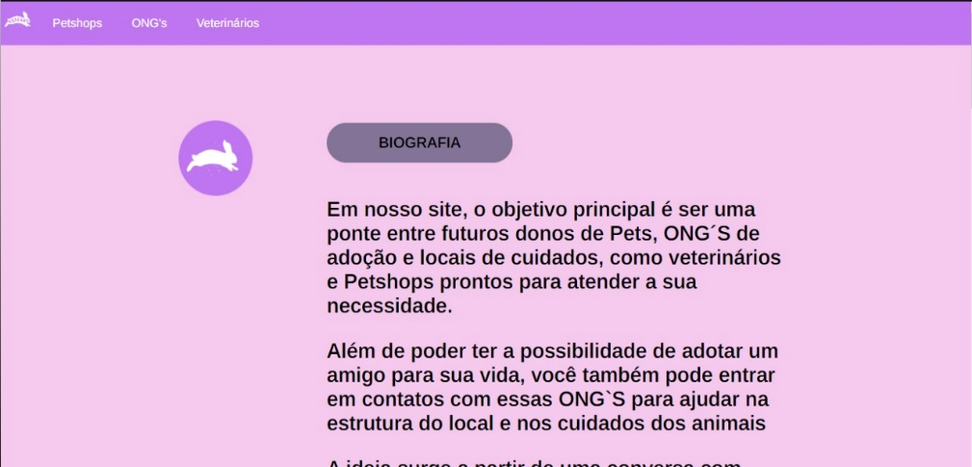

A Tela Principal possui uma contextualização dos nossos objetivos e as funções do site, assim como uma visão de todos os recursos do site, foi criada de uma forma clara e que seja de fácil entendimento a qualquer um que entre e permite rápida compreensão dos recursos.

**Figura 1.1** – Códigos Tela Home

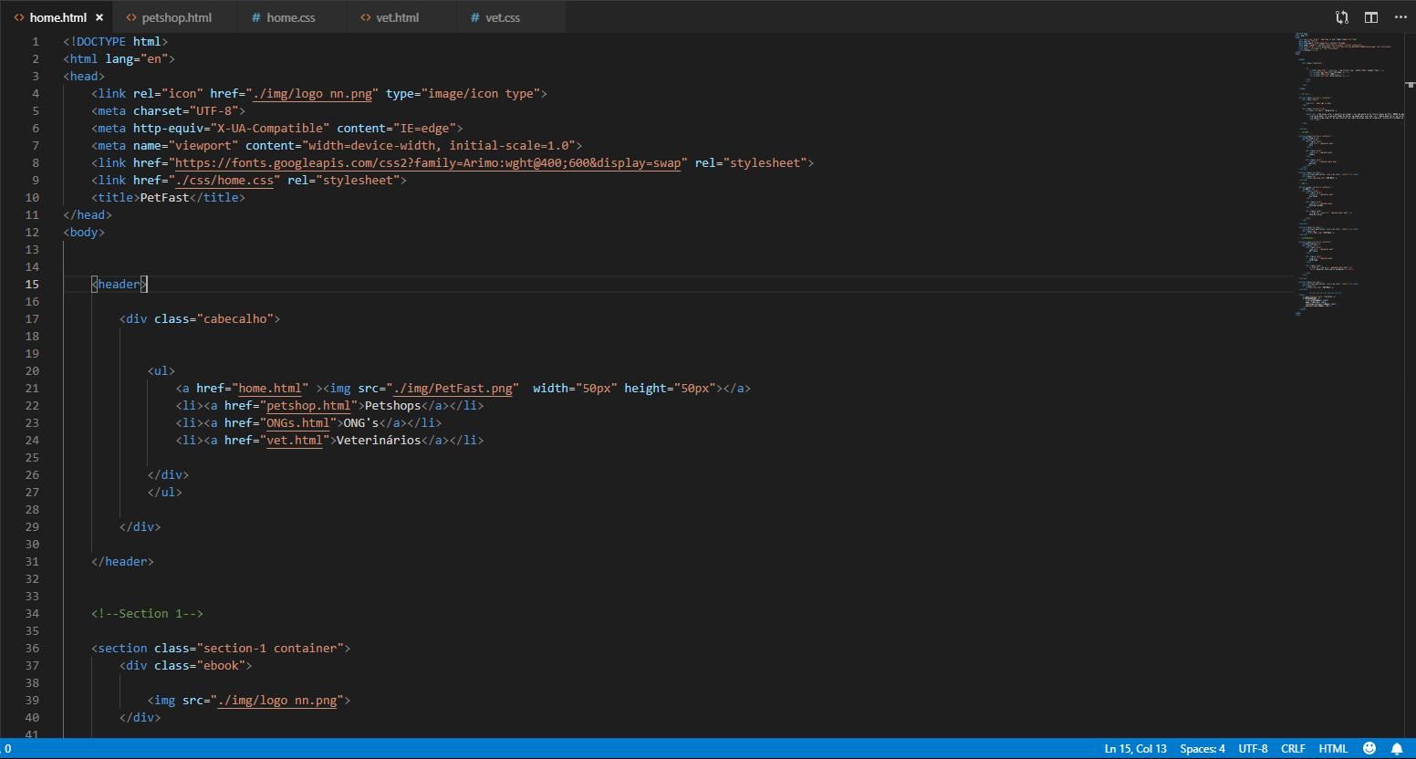

**Figura 1.2** – Códigos Tela Home

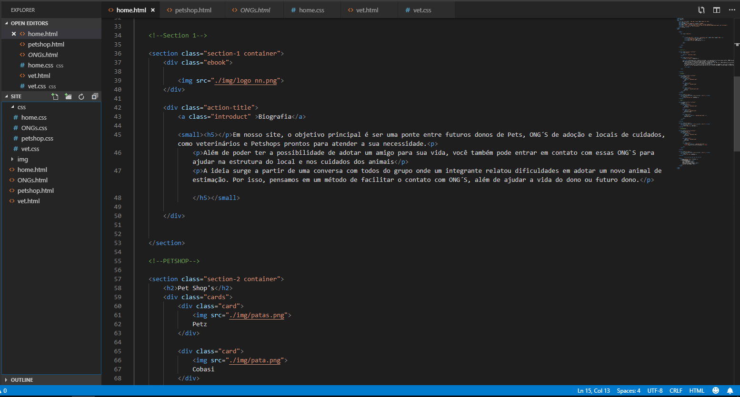

**Figura 02** – Tela Petshop

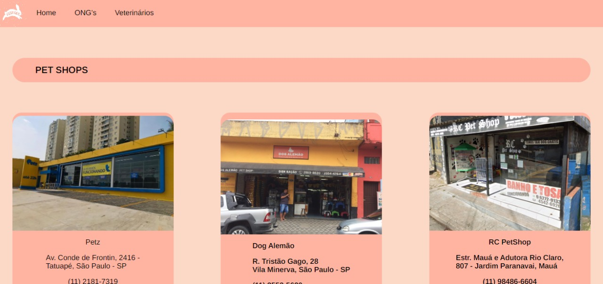

A Tela de Petshops possui um catálogo com todos os petshops integrados ao site, com as principais informações de interesse do consumidor, mostrando primeiramente as lojas mais próximas do consumidor.

**Figura 2.1** – Código da Tela Petshop

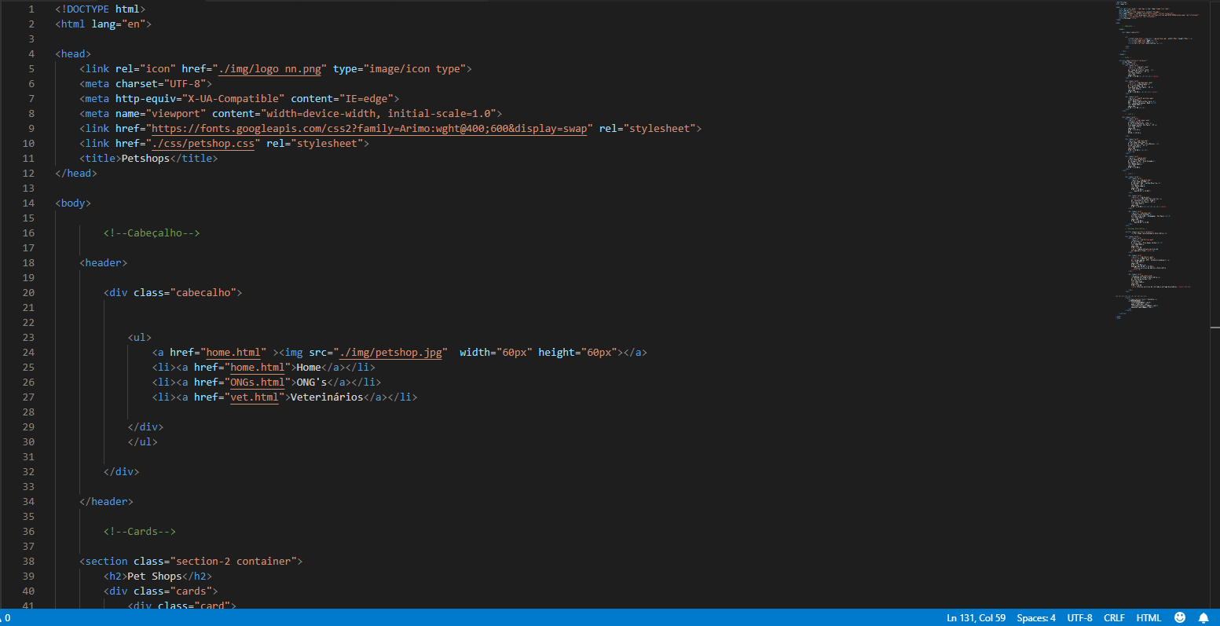

**Figura 2.2** – Código Tela Petshop

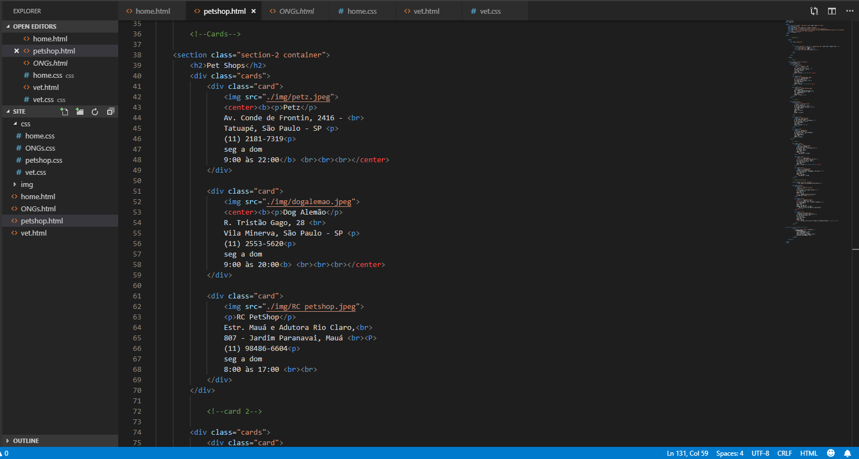

**Figura 03** – Tela ONGS

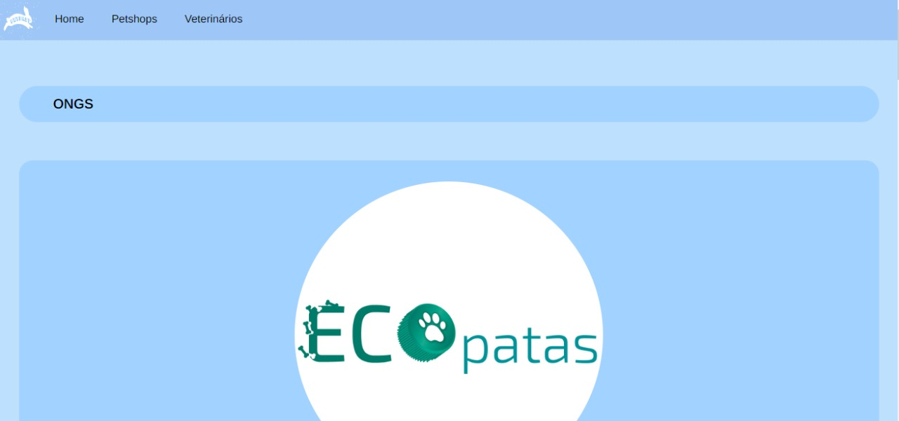

A Tela de ONGs possui as Organizações parceiras com as informações pertinentes como endereço, telefone para contato e as redes sociais da instituição. Cada ONGs listada é um acesso rápido ao perfil referente a ONG selecionada.

**Figura 3.1** – Código Tela ONGS

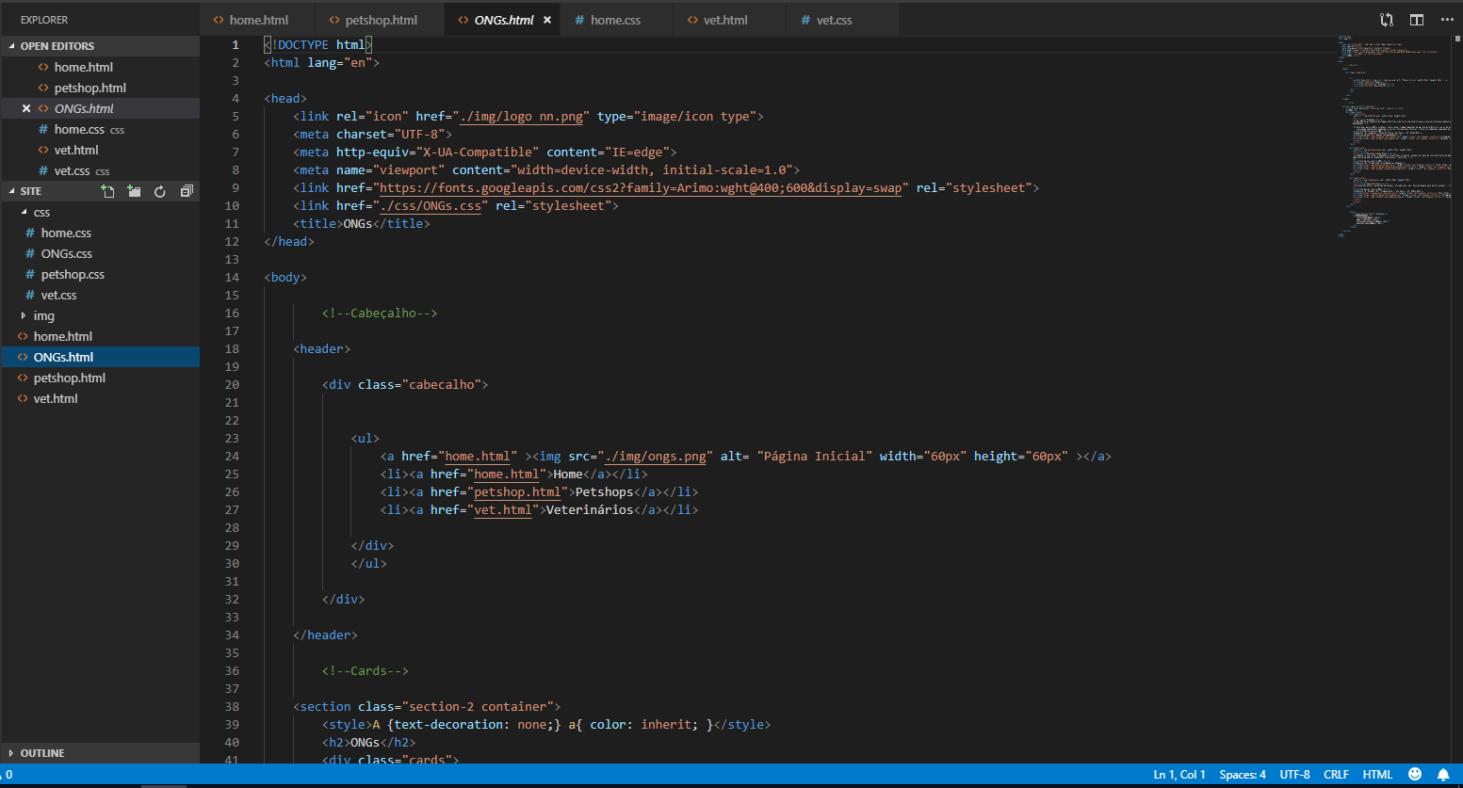

**Figura 3.2** – Código Tela ONGS

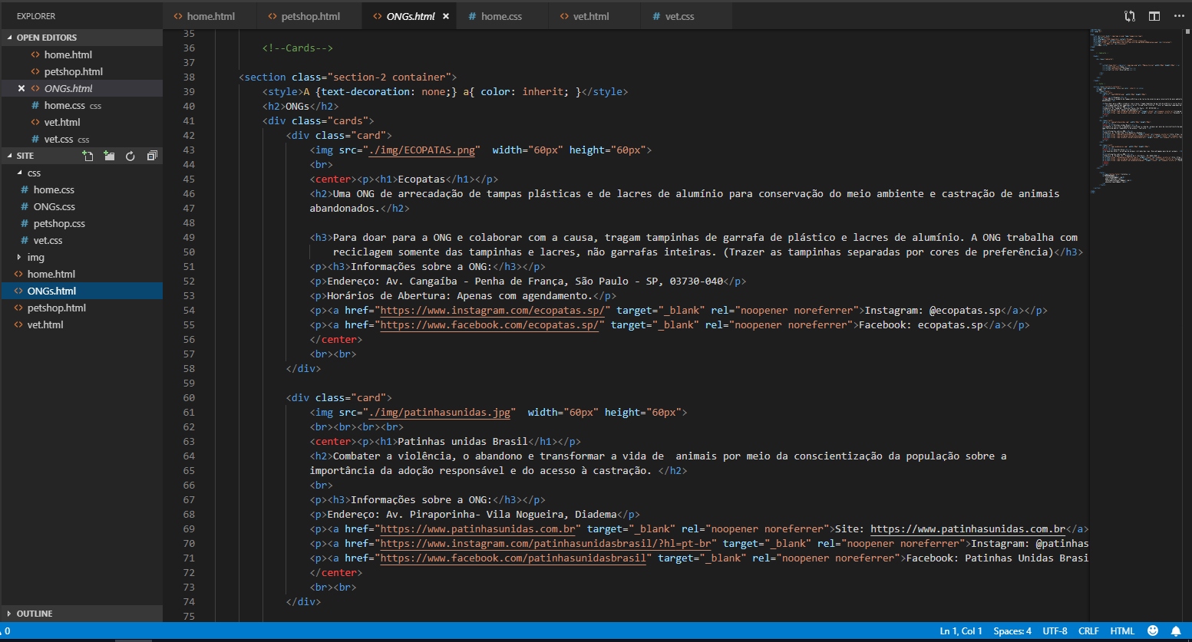

**6- Pesquisa de campo sobre Petshops, veterinários e ONG’S**

Fizemos nossa pesquisa pelo Google Forms, enviamos para conhecidos que tinham animais de estimação, ou que tinham interesse em adotar, para darem suas respostas pessoais sobre ONG’S, veterinários, petshops e se já tiveram algum animal de estimação. Obtivemos 66 respostas no final da nossa pesquisa e confeccionamos cinco gráficos.

**6.1- Formulário de Perguntas**

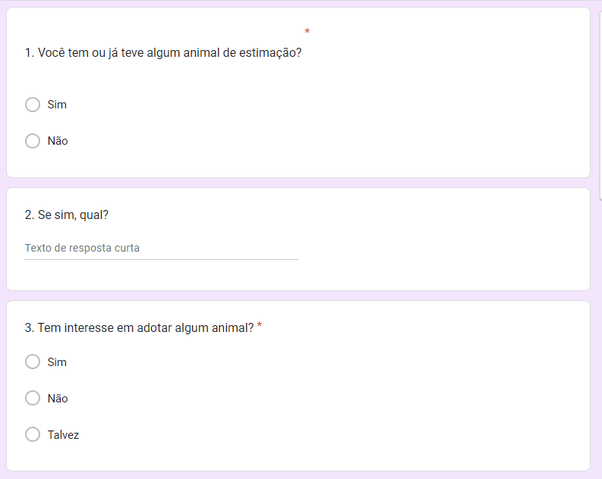

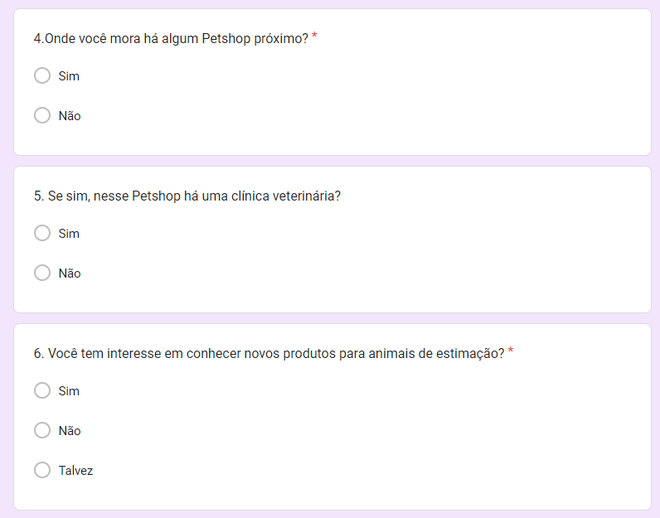

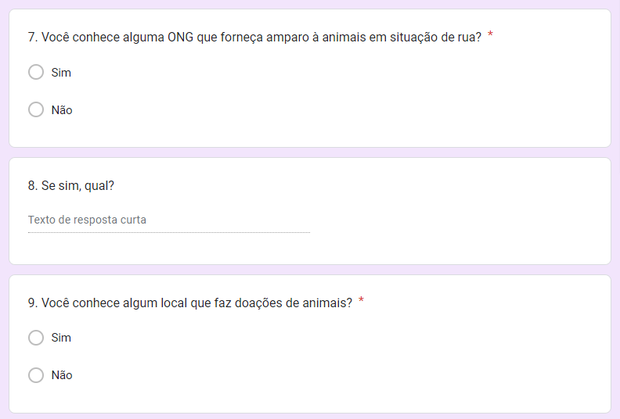

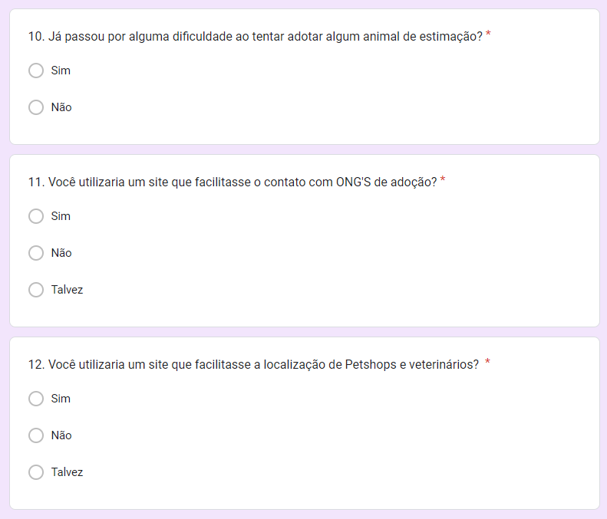

**6.2- Dados coletados do formulário**

**Gráfico 01-** Dados de pesquisa.

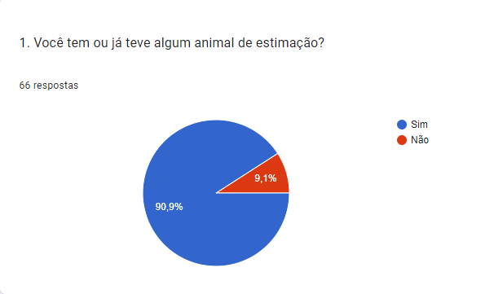

Gráfico feito no intuito de saber nessa pesquisa quantas pessoas tem algum animal em casa.

**Gráfico 02-** Dados de pesquisa.

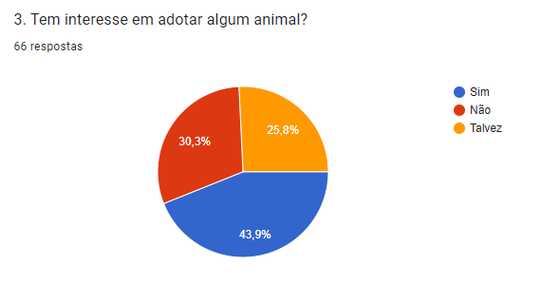

Gráfico feito no intuito de saber quem que participou da pesquisa, tem interesse em adotar um animal.

**Gráfico 03-** Dados de pesquisa.

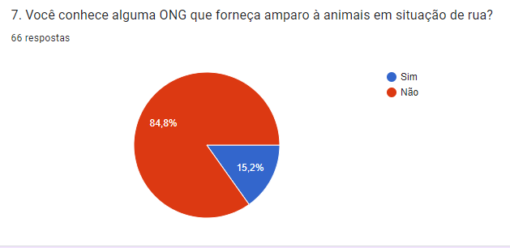

Gráfico feito para ter consciência de quantas pessoas conhecem alguma ONG de ajuda aos animais.

**Gráfico 04-** Dados de pesquisa.

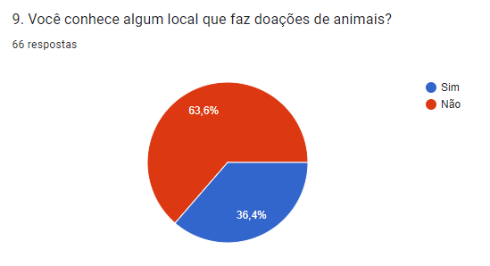

Gráfico feito para ter consciência de quantas pessoas conhecem algum local que façam doações de animais ao invés de vender.

**Gráfico 05-** Dados de pesquisa.

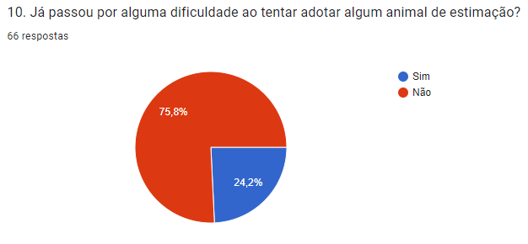

Gráfico feito para ter consciência da dificuldade das pessoas quando tentaram adotar um animal e se conseguiram ou não.

**7-CRONOGRAMA**

O cronograma foi uma parte importante para que pudéssemos ter uma ideia de como as coisas estão avançando em relação à implantação do projeto identificando metas de desenvolvimento no prazo.

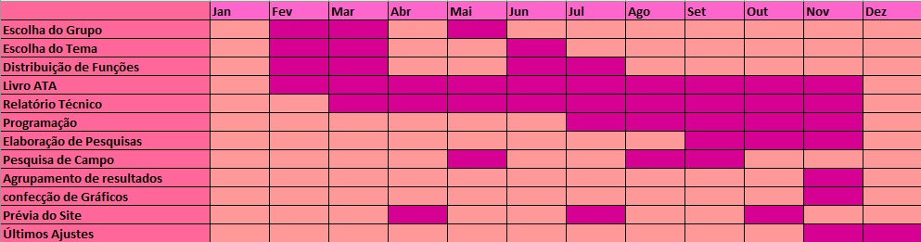

**8- CONCLUSÃO**

Durante pesquisas, é fácil notar que não existem muitos sites que facilitam o acesso de adoções e doações de animais, o que faz pessoas terem dificuldades quando querem adotar ou cuidar de seus bichinhos.

O Projeto é capaz de ajudar principalmente nesse objetivo, sendo um grande portal de fácil acesso a vários locais que devem ajudar qualquer um que está entrando nesse meio. Além disso, ajudando na comunicação entre o cliente e os estabelecimentos, gerando um ambiente mais saudável e tranquilo para pessoas novas.

Por meio dos catálogos presentes no *site* na forma de ONGs, *Petshops*, e veterinários, é muito simples uma pessoa sem nenhuma experiência se habituar a esse meio e começar sua experiência com um animal de estimação da melhor forma possível.

**9-REFERÊNCIAS BIOGRÁFICAS**

1.Fazendo um site TOTALMENTE RESPONSIVO e Mobile-Friendly. Disponível em: https://youtu.be/G4_QjTJTVlc. acesso em: 7 de Setembro de 2022.

2. Projeto Prático HTML PRO – Criando um layout do Zero com HTML e CSS. Disponível em: <https://youtu.be/d749zZKS3ic>. acesso em: 9 de Agosto de 2022.

3. A importância da adoção de animais no Brasil. Disponível em: https://www.google.com/url?sa=t&rct=j&q=&esrc=s&source=web&cd=&ved=2ahUKEwjZ2czCwuj7AhXdRLgEHQ4-B8cQFnoECAgQAw&url=https%3A%2F%2Fpubvet.com.br%2Fartigo%2F8058%2Fa-importacircncia-da-adoccedilatildeo-de-animais-no-brasil%23%3A~%3Atext%3DAs%2520ONGs%2520desempenham%2520um%2520papel%2Cfacilitando%2520o%2520processo%2520de%2520ado%25C3%25A7%25C3%25A3o.&usg=AOvVaw20NnOVog1MH2SWTcun6XmT. acesso em 16 de novembro

4. O que é HTML? Saiba como esse recurso funciona. Disponível em: <https://www.totvs.com/blog/developers/o-que-e-html/>. Acesso em: 25 de Maio de 2022.

5. O que é CSS? Disponível em: <https://developer.mozilla.org/pt-BR/docs/Learn/CSS/First_steps/What_is_CSS>. Acesso em: 25 de Maio de 2022.

6. Java: o que é, para que serve e por que preciso dele? Disponível em: <https://mentorama.com.br/blog/java-o-que-e-para-que-serve-e-porque-preciso-dele/>. Acesso em: 25 de Maio de 2022.